
Об утверждении проекта (схемы) зонирования земель и повышении ставок земельного налога района Тереңкөл
Решение маслихата района Тереңкөл Павлодарской области от 10 апреля 2026 года № 3/43
В соответствии с пунктом 2 статьи 8 Земельного кодекса Республики Казахстан, пунктом 1 статьи 582 Налогового кодекса Республики Казахстан, маслихат района Тереңкөл РЕШИЛ:
1. Утвердить проект (схему) зонирования земель района Тереңкөл согласно приложению 1 к настоящему решению.
2. Повысить ставки земельного налога от базовых ставок земельного налога на основании проекта (схемы) зонирования земель района Тереңкөл согласно приложению 2 к настоящему решению.
3. Контроль за исполнением настоящего решения возложить на постоянную комиссию маслихата района Тереңкөл по аграрным вопросам.
4. Настоящее решение вводится в действие по истечении десяти календарных дней после дня его первого официального опубликования, за исключением пункта 2, который вводится в действие с 1 января 2027 года.
Председатель маслихата района Тереңкөл | Р. Габидулин
Приложение 1
к решению маслихата
района Тереңкөл
от 10 апреля 2026 года
№ 3/43
Проект (схема) зонирования земель района Тереңкөл

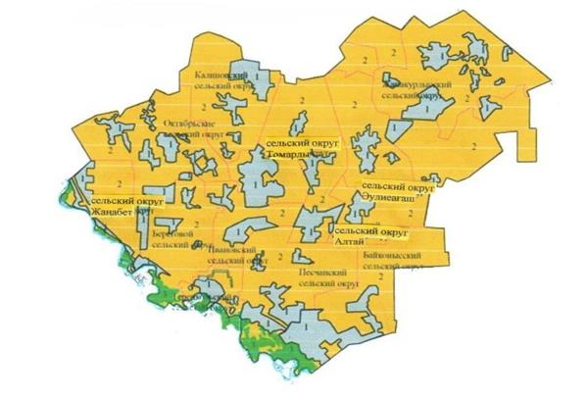

Условные обозначения:
1 | земли населенного пункта
2 | земли сельскохозяйственного назначения (пастбища, сенокосы, пашня)
3 | земли особо охраняемых природных территорий
Приложение 2
к решению маслихата
района Тереңкөл
от 10 апреля 2026 года
№ 3/43
Ставки земельного налога от базовых ставок земельного налога на основании проекта (схемы) зонирования земель района Тереңкөл
Сноска. Вводится в действие с 01.01.2027 в соответствии с пунктом 4 настоящего решения.
Зоны расположения земель | Процент повышения
Теренкольский сельский округ
1 | 50%
Байконысский сельский округ
1 | 50%
Песчанский сельский округ
1 | 50%
Береговой сельский округ
1 | 50%
сельский округ Жаңабет
1 | 50%
Октябрьский сельский округ
1 | 40%
Ивановский сельский округ
1 | 40%
Калиновский сельский округ
1 | 40%
сельский округ Томарлы
1 | 40%
сельский округ Алтай
1 | 40%
сельский округ Әулиеағаш
1 | 30%
Жанакурлысский сельский округ
1 | 30%

© 2012. РГП на ПХВ «Институт законодательства и правовой информации Республики Казахстан» Министерства юстиции Республики Казахстан

